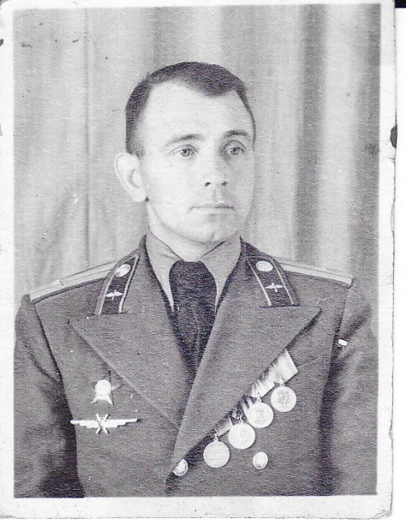Майор ВВС,
Иванов Сергей Ильич.
(25 сентября 1913 года – августа 1981 года).

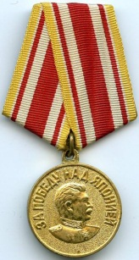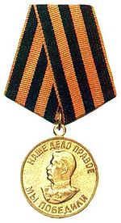
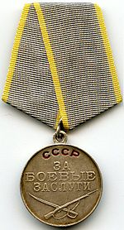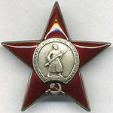

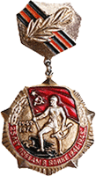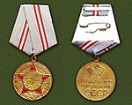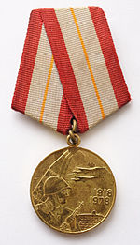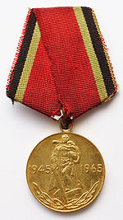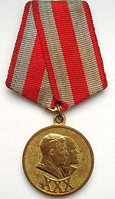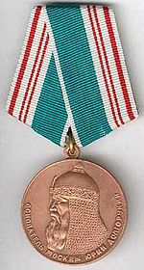
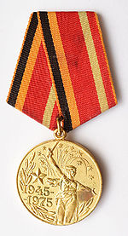

Участие в Великой Отечественной войне с Германией и Японией.
- 11 сентября 1943 года – 11 марта 1944 года. Старший Лейтенант. «Командир авиационной
эскадрильи». 112 Гв. иап, 10 Гв. иад, 1- иак, 1 Украинский фронт.
- 11 марта 1944 года – 9 сентября 1944 года. «Заместитель начальника штаба 383 полка»,
383 иап ПВО, С 1 мая 1944 года 36 иад (84 иад ПВО) Северного фронта ПВО СССР, с июня 1944 года, 148 иад (84 иад ПВО) Северного фронта ПВО СССР. Западный Фронт
- 9 сентября 1944 года - 15 ноября 1944 года. Капитан, «Заместитель начальника оперативного
отдела штаба 147-й истребительной авиадивизии». 147 иад (80 иад ПВО), Северный фронт ПВО СССР.
- 15 ноября 1944 года – 30 июня 1945 года. Капитан, «Заместитель командира 1005-го
авиационного полка». 1005 иап, 147 иад (80 иад ПВО) Северный фронт ПВО СССР. Центральный фронт ПВО СССР. Западный Фронт.
- 9 августа 1945 года – 9 сентября 1945 года. Капитан, «Командир авиационной эскадрильи».
8-й Хабаровский Краснознаменный отдельный истребительный авиационный полк МВД Пограничных Войск СССР,
2 Дальневосточный фронт. Война с Японией.
Версия 10 апреля 2015 года.
Краткая биографическая справка.
(Детализацию смотри в файле «Иванов С.И. Справка».
Иванов Сергей Ильич.
(25 сентября 1913 года – 1981 года).

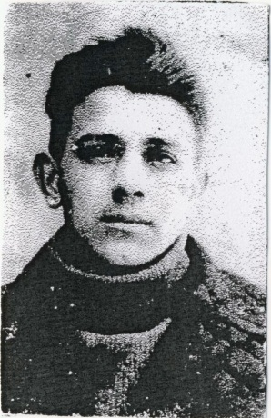Иванов Сергей Ильич, русский, родился: 25 сентября 1914 года (но в документах 1913 год – приписал себе год), в селе Троекурово, Раненбургского уезда (района), Рязанской губернии (области). В семье земледельцев, из крестьян. До революции и после: хозяйство: бедняцкое. В семье было 8 детей. Родилось 4 девочки: Анна, Зинаида, Евдокия, Ксения и 4 мальчика: Пантелеймон, Константин, Николай, Сергей.
В 1928 году, в 15 лет, босиком пришел в город Курск, к старшей сестре Ксении Матюшиной, муж, которой, Ипполит Васильевич Матюшин, в это время служил в Курске, и стал жить в семье сестры. Потом они переехали в Москву, в Кунцево, где окончил семилетку в 1930 году.

На фото: Иванов Сергей Ильич. Примерно 16 лет. (1929 год).

В 1930-1932 годах, после окончания школы, поступил в вечерний Автодорожный техникум. Закончил два его курса в 1932 году. (Приравнивалось к 10-летке).

Путь летчика.
Учеба.
Путь летчика, Сергея Ильича, характерен для его ровесников. Сначала работа с техникой, потом Осоавиахим, потом военная карьера.

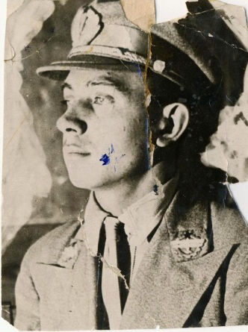После техникума, 4 года, с 1932 года по 1936 год (с 19 до 23 лет), до призыва в ряды Красной Армии, работал шофером автобазы Вооруженных сил СССР. Где был секретарем Комсомольской организации.
Одновременно, без отрыва от производства окончил Центральную летно-техническую школу Осоавиахима на Тушинском аэродроме. Обучился летать на У-2 (По-2) и на подобных самолетах (Р-2).
Также водил мотоцикл и участвовал в соревнованиях по мотокроссу.
В течение многих лет самолеты У-2 были единственными машинами первоначального обучения в летных школах и аэроклубах Осоавиахима. Учебные организации на этом самолете подготовили десятки тысяч летчиков. Можно сказать, что нет такого летчика, проходившего обучение в 30–60-е годы, который не начинал бы свой путь в авиацию с этого самолета.
На фото: Иванов Сергей Ильич. 1935 год. (21 год.). Шофер, окончил Тушинский аэроклуб. В форме курсанта Осоавиахима.
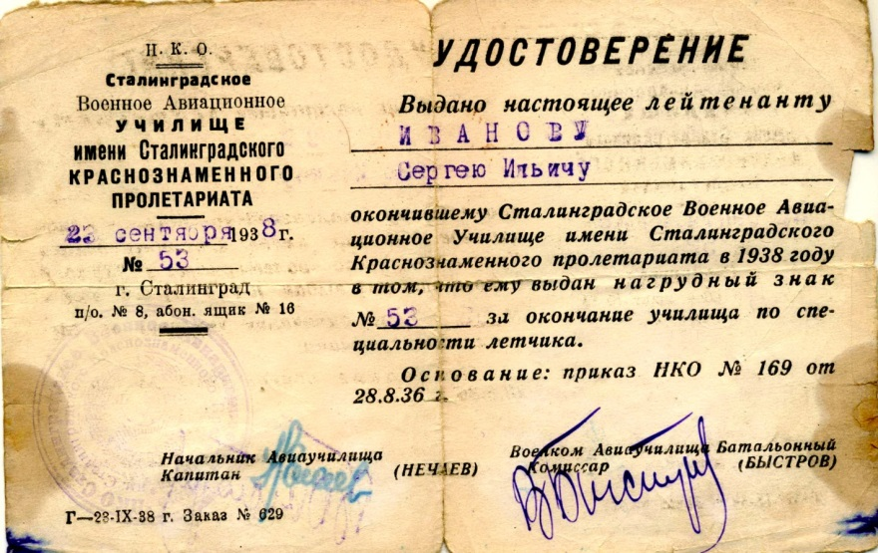В Красную Армию вступил Добровольно 28 августа 1936 года, поступил летчиком в военное авиационное училище Красной армии. Сталинградская школа военных летчиков.
- С октября, 1936 по 23 сентября 1938 года (2 года), обучался в 7-й военной школе летчиков имени Сталинградского Краснознаменного пролетариата в городе Сталинграде, которую окончил 22 сентября 1938 года. Прошел двухгодичный курс подготовки летчика – истребителя на И-16. Закончил школу в звании: Лейтенант.
Служба.
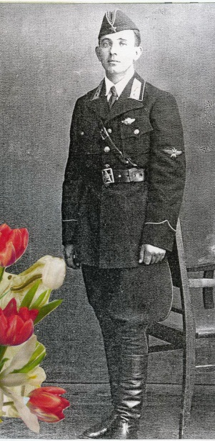 На фото: Иванов Сергей Ильич. Сентябрь 1938 года. (25 лет).
В форме Лейтенанта (Два «кубаря»). Слева на груди, Знак «7-й Сталинградской школы летчиков». Фотография сделана сразу после выпуска из школы летчиков.

После окончания школы летчиков, 23 сентября 1938 года, направлен в часть на Дальний восток, в город Уссурийск. Где в то время было самое опасное место.
Войска Дальнего востока уже 8-й год находились в постоянной боевой готовности из-за деятельности Японии. В период выпуска из летной школы, развернулись Хасанские события.
https://ru.wikipedia.org/wiki/%D0%A5%D0%B0%D1%81%D0%B0%D0%BD%D1%81%D0%BA%D0%B8%D0%B5_%D0%B1%D0%BE%D0%B8_(1938)
В общей сложности с 1936 года до начала боевых действий у озера Хасан в июле 1938 года японские и маньчжурские силы совершили 231 нарушение границы СССР, в 35 случаях они вылились в крупные боевые столкновения. Из этого количества в период с начала 1938 года до начала боёв у озера Хасан было совершено 124 случая нарушения границы по суше и 40 случаев вторжения самолётов в воздушное пространство СССР.

- Иванов С. И. приступил к военной службе в звании Лейтенант, в должности «Младший
летчик». (Третий в авиазвене). В этот период в авиазвене по штату: 3 истребителя И-16.
Летчиком – истребителем, пилотом самолета И-16. (Служил 7 месяцев). В:
40-м истребительном авиационном полку.
32-й Краснознаменной истребительной авиационной дивизии.
1-й Отдельной Краснознаменной армии.
Дальневосточного Краснознаменного фронта.
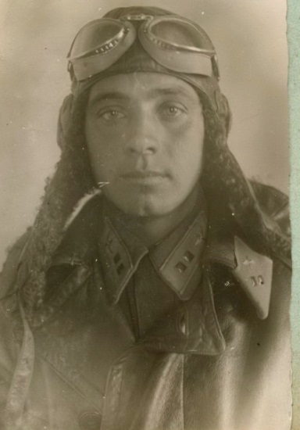Полк участвовал в боях у озера Хасан в августе 1938 года, так что Иванов С.И. был направлен сразу на войну, в боевой полк, только что вышедший из боев, как новое пополнение. Назначение в этот полк, можно рассматривать, как поощрение. Это была одна из самых боевых точек того времени, что для военного – мечта.
(Участие в боевых действиях 40 иап у озера Хасан (29 июля 1938 года – 11 августа 1938 года).

Часть располагалась под городом Ворошилов (название города Уссурийск в 1937-1957 годах).

На фото: Иванов Сергей Ильич. Зима 1940-41 года. (27 лет.).
В зимней форме Лейтенанта (Два «кубаря», две полосы на рукаве). Кожаный шлем и кожаное пальто сгнили в 2008 году.

- С 15 марта 1939 года, в звании Лейтенант, переведен на должность «Старший летчик». (Служил 15 месяцев). (Второй в авиазвене).
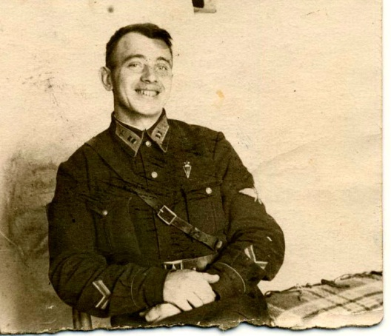Летчиком – истребителем самолета И-16.
В 40-м истребительном авиационном полку.
32-й Краснознаменной истребительной авиационной дивизии.
1-й Отдельной Краснознаменной армии. Дальневосточного Краснознаменного фронта.

На фото: Иванов Сергей Ильич. Начало 1941 года. (28 лет.).
В форме Лейтенанта (Два «кубаря», две полосы на рукаве).
Значок «Парашютист».

В начале 1941 года, зимой, попал в аварию над морем. После аварии и падения самолета в море, в котором он провел 3 дня, пока не нашли – простудился, заболел воспалением внутреннего уха, температура за 40 градусов– делали операцию, шрам остался на всю жизнь..
Лечился в госпитале, после восстанавливался в Шмаковском санатории 1-й Отдельной Краснознаменной армии. Там познакомился с Бардачевой (Ивановой) Верой Яковлевной, которая там работала медсестрой и училась в Хабаровском Мединституте.
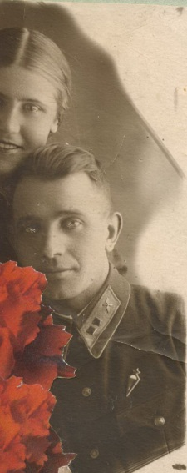
Расписался в городе Хабаровск. 3 марта 1941 года.
Жена: Иванова (Бардачева) Bера Яковлевна. Рождена: 29 сентября 1916 года.
Имеются два ребенка.
Иванова Алла Сергеевна: 2 июня 1942 года.
Иванова Елена Сергеевна: 26 сентября 1946 года.

На фото: Иванов Сергей Ильич. 1941 год. (28 лет.). В форме Лейтенанта (Два «кубаря», две полосы на рукаве). Значок «Парашютист».
Иванова Bера Яковлевна (25 лет).

Переведен из 40 иап, за месяц до войны и за 4 месяца до отправки полка на фронт.

- 15 мая 1941 года, переведен в звании Лейтенант, на должность: «Командир
авиационного звена». В этот период в авиазвене по штату: 3 истребителя И-16.
Летчиком – истребителем, пилотом самолета И-16 (мог летать и на И-15 бис).
В 71-й смешанный авиационный полк.
1-й Отдельной Краснознаменной армии.
Дальневосточного Краснознаменного фронта.
Часть располагалась под городом Петропавловск на Камчатке. Где прослужил 1 год до 15 мая 1942 года.

Полк участвовал в боях у озера Хасан в августе 1938 года, так что Иванов С.И. был направлен тоже в боевой полк (Участие в боевых действиях 71 сап у озера Хасан (27 июля 1938 года – 11 августа 1938 года).

Командир звена, отвечает в звене ЗА ВСЁ (и за всех) - за поведение подчинённых офицеров вне службы, в том числе, за уровень их подготовки, за дисциплину и др. и пр.

- 22 июня 1941 года, началась Великая Отечественная Война.

- 15 мая 1942 года переведен в звании Лейтенант, на должность «Заместитель командира
авиационной эскадрильи». Летчиком – истребителем пилотом самолета И-16.
В 583-й истребительный авиационный полк. ( В Действующей армии 9.8.45-3.9.45).
96-й Амурской штурмовой авиационной дивизии.
2-й Воздушной армии. Дальневосточного Краснознаменного фронта.
(Командир 96 шад, майор Червяков Ефим Степанович).
Часть располагалась под городом Архара, Амурской области, недалеко от Благовещенска.
Где прослужил 3 месяца до августа 1942 года.
Авиационной эскадрилья в этот период состояла по штату из 10 истребителей И-16. Три звена и самолет командира. Фактически командиром 1-го звена.

583-й истребительный авиационный полк не стяжал боевой славы в сражениях с немецко-фашистскими захватчиками. Всю Великую Отечественную войну он простоял на маленьком аэродроме у станции Архара под Благовещенском. В его задачу входило воздушное прикрытие участков Транссибирской магистрали и советско-маньчжурской границы на случай агрессии империалистической Японии, чьи войска еще в 1931 году захватили Маньчжурию, угрожая советскому Дальнему востоку.
Новая авиатехника поступала туда в последнюю очередь, да и снабжение всем остальным велось "по остаточному принципу". И ходили пилоты в стоптанных "кирзачах", и летали они на стареньких И-16, мечтая о современных "яках" и "лавочкиных". Многие составляли рапорта об отправке на фронт, но кто-то же должен был охранять дальневосточные рубежи социалистической Родины, а потому рапорта эти постоянно возвращались с пометкой "отказать".

- 2 июня 1942 года. В городе Хабаровск, родилась дочь: Иванова Алла Сергеевна.

Здесь же Иванов С.И. вступил в Коммунистическую партию.
Член BКП (б) с июля 1942 года в первичной парторганизации, 583-го истребительного авиационного полка, 2-й воздушной армии, Дальневосточного Краснознаменного фронта.
П/б № 4444256 политотдел 96-й штурмовой Амурской авиационной дивизии Дальневосточного Краснознаменного фронта.

- С августа 1942 года переведен в звании Лейтенант, на должность «Заместитель командира
авиационной эскадрильи». Летчиком – истребителем самолета И-16.
В 973-й штурмовой авиационный полк. (В действующей армии 09.08.45 - 03.09.45).
96-й Амурской штурмовой авиадивизии.
2-й Воздушной армии. Дальневосточного Краснознаменного фронта.
Часть располагалась на станции Поздеевка, Амурской ЖД, Амурской области.
Где прослужил 6 месяцев до 15 января 1943 года.

973-й шап, тоже не стяжал боевой славы в сражениях с немецко-фашистскими захватчиками. Всю Великую Отечественную войну он простоял на маленьком аэродроме у станции Поздеевка, Амурской ЖД, Амурской области. В его задачу входило воздушное прикрытие участков Транссибирской магистрали и советско-маньчжурской границы на случай агрессии империалистической Японии.
Новая авиатехника поступала туда в последнюю очередь, да и снабжение всем остальным велось "по остаточному принципу". И ходили пилоты в стоптанных "кирзачах", и летали они на стареньких И-16, мечтая о современных "яках" и "лавочкиных". Многие составляли рапорта об отправке на фронт, но кто-то же должен был охранять дальневосточные рубежи социалистической Родины, а потому рапорта эти постоянно возвращались с пометкой "отказать".
Но Иванову С.И. повезло, его рапорт был удовлетворен.
В этот период, на вооружение стали поступать новые самолеты, поэтому был послан на учебу и переучивание в Липецкие Курсы усовершенствования командного состава (ЛКУКС).

С августа 1942 года по 15 января 1943 года. Член партийного бюро 973-го штурмового авиационного полка, 96-й Амурской штурмовой авиадивизии, 2-й воздушной армии, Дальневосточного Фронта.

- С 15 января 1943 года, в звании Лейтенант, направлен на учебу и переучивание на
Липецкие Курсы усовершенствования командного состава (КУКС).
Переучивался на Як-1. Где проучился, ускоренным курсом 8 месяцев (сроки сокращены в связи с Войной) до 11 сентября 1943 года.
Курсы были в этот период эвакуированы в город Сергиевск, Куйбышевской (Самарской) области.
После окончания Липецких Курсов усовершенствования командного состава (ЛКУКС) BBС BC. Присвоено звание: Старший Лейтенант.

В действующей армии.

- 11 сентября 1943 года. Старший лейтенант Иванов Сергей Ильич, направлен в действующую армию.
На должность «Командира авиационной эскадрильи».
Эскадрилья в этот период насчитывала 12 истребителей (3 звена и пара командир и его ведомый).
Летчиком – истребителем, пилотом самолета Як-1.
Воевал в:
112-м Гвардейском Каменец-Подольском истребительном авиационном полку.
(Имевшем на вооружении Як-1, Як-3, Як-9, Ла-5. Бывший 236 иап).
10-я Гвардейская истребительная авиационная Сталинградская, Краснознамённая, ордена Суворова 2-й степени дивизия.
10-й Сталинградский, ордена Богдана Хмельницкого истребительный авиационный корпус.
В сентябре-октябре 1943 года = Воронежский фронт. С 20 октября 1943 года = 1-й Украинский Фронт.

В этот период часть последовательно располагалась на аэродромах: под городом Старый оскол;
деревней Березовая рудка; городом Яготин, Киевской области.

На «передовой» прослужил: 7 месяцев с 11 сентября 1943года по 11 марта 1944 года.
25 марта 1944 года полк был перебазирован в Прикарпатье на полевой аэродром у линии фронта.

НО видимо возраст, операция на внутреннем ухе, и индивидуальные проблемы со здоровьем (болели глаза), не позволяли летать с перегрузками и на большой высоте, ведя современные бои. Поэтому 11 марта 1944 года, Иванов Сергей Ильич, был переведен с летной работы на штабную. (Тем более, что кадровых военных летчиков, имеющих большой опыт организации службы не хватало).

В этот период авиаэкадрилья: Старшего лейтенанта Иванова С.И., в составе 112 Гв.иап, 10 иад и 10 иак, отмечена в следующих операциях:

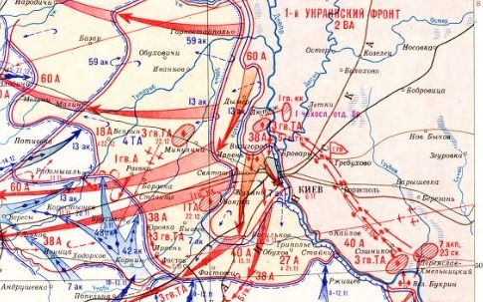В Киевской наступательной операции (3 по 13 ноября 1943 года), летчики 10-й иад обеспечивали боевые действия штурмовиков и бомбардировщиков, наносивших удары по живой силе и боевой технике в полосах наступления 38-й и 40-й, а также 3-й гвардейской танковой армий. После выхода войск Воронежского фронта к Днепру и захвата плацдармов на его правом берегу, дивизия вела воздушную разведку, прикрывала войска 3-й гвардейской танковой, 27, 40 и 47-й общевойсковых армий, защищала переправы через Днепр в районах Зарубинцы, Монастырек, Трактомиров, Щучинка, Ходоров, Ржищев.
7 ноября 1943 года за освобождение Киева Указом Президиума Верховного Совета СССР дивизия была награждена орденом Красного Знамени. За три предшествующих месяца боев летчиками дивизии было уничтожено 195 вражеских самолетов.

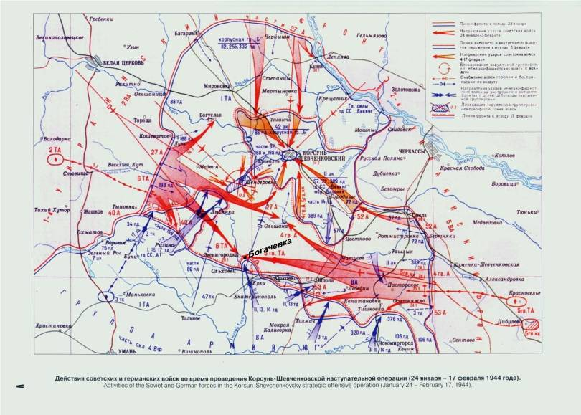 В Киевской наступательной операции 10-й авиакорпус взаимодействуя с авиационными соединениями 2-й ВА прикрывал главную группировку Воронежского фронта, обеспечивал боевые действия 5-го шак и 202-й бад, вел воздушную разведку.
После выхода войск Воронежского фронта к Днепру и захвата плацдармов на его правом берегу корпус выполнял задачу по прикрытию переправ через Днепр и главных сил фронта, сосредоточенных на букринском плацдарме.
В ходе Корсунь-Шевченковской операции (24 января — 17 февраля 1944 года), 10-й авиакорпус ПВО СССР,.блокировал район окружения с воздуха, лишая противника возможности использовать коммуникации. Дивизии корпуса произвели свыше 1 тыс. боевых вылетов, из них 534 на сопровождение штурмовиков и бомбардировщиков. Летчики в 48 групповых воздушных боях сбили 117 самолетов противника.

Старший лейтенант, Иванов Сергей Ильич, Командир авиационной эскадрильи 112 Гв. иап, 10 Гв. иад, 10 иак, 1 УФ. участник
Киевской наступательной операции (3 по 13 ноября 1943 года) и Корсунь-Шевченковской операции (24 января — 17 февраля 1944 года).

- 11 марта 1944 года, переведен в звании Старший лейтенант, на должность «Заместитель
начальника штаба полка», выполнял работу по должности «Начальник штаба полка», по состоянию здоровья: болели глаза, не мог переносить нагрузки при полетах на истребителе Як-1.
В 383-й истребительный авиационный полк ПВО. Имевшем на вооружении И-16, Як-1, Як-7, Як-9.
36-я истребительная дивизия ПВО.
Западный фронт ПВО СССР.
С 1 мая 1944 года, 383-й иап ПВО, входит в 84-ю дивизию ПВО = 36-я истребительная дивизия ПВО, Северного фронта ПВО СССР.
С июня 1944 года 383-й иап ПВО, входил в состав 84-ой дивизии ПВО, 148 истребительная
авиадивизия ПВО, Северного фронта ПВО СССР.
С ноября 1944 года до конца войны входил в состав 144-й истребительной авиадивизии ПВО.

Служил до 9 сентября 1944 года, примерно 6 месяцев.

Полк в этот период, по штату, насчитывал 40 истребителей (3 эскадрильи по 12 истребителей и 4 самолета управления). Кроме того в каждом авиаполку имелся один самолет связи и один самолет с двойным управлением (там, где была необходимость в таком самолете).

В этот период часть располагалась на аэродромах: под городом Брянск; городом Минск.
Охраняя Минский корпусной район.

Запрет врачей летать, на истребителях, Иванов С.И. воспринял с обидой. Но на медкомиссии ему разрешили пилотировать тихоходы типа По-2. К тому же прибывавший из авиашкол летный состав к боевым действиям оказался совершенно не пригоден и потребность в опытных авиационных командирах была острейшая. Но по воспоминаниям летчиков, служба в авиации ПВО была «скучной и неопасной». Все рвались на фронт.

- 9 сентября 1944 года, переведен в звании Капитан, на должность «Заместитель
начальника оперативного отдела штаба 147-й авиадивизии». В:
147-ю истребительную авиационную дивизию. Она же 80-я истребительная дивизия ПВО.
Северный фронт ПВО СССР. Имевшей на вооружении И-16, Як-1, Як-7, Як-9.

В этот период часть располагалась на аэродроме: под городом Ярославль. Охраняя Рыбинско - Ярославский Дивизионный район. Защищая города Ярославль и Рыбинск.

- С 15 ноября 1944 года до 15 (30) июня 1945 года, переведен в звании Капитан, на должность
«Заместитель командира 1005-го авиационного полка». В:
1005-й истребительный авиационный полк.

Служил, с 15 ноября 1944 года по 1 февраля 1945 года, примерно 2,5 месяца, в:
1005-м истребительном авиационном полку.
147-й истребительной авиационной дивизии. Она же 80-я истребительная дивизия ПВО.
Северный фронт ПВО СССР.

В этот период часть располагалась на аэродроме: под городом Рыбинск, Ярославской области. Охраняя Рыбинско - Ярославский Дивизионный район.
Защищая города Ярославль и Рыбинск.
Фронт действовал в полосе шириной свыше 3000 км — от Баренцева моря до линии городов Куйбышев, Курск, Луцк. Его силы прикрывали от ударов авиации противника Москву, Центральный промышленный район, Мурманск, коммуникации войск фронтов и важные объекты прифронтовой зоны на западном и северо-западном стратегических направлениях.

- Далее служил на должности «Заместитель командира 1005-го авиационного полка».,
с 1 февраля 1945 года по 1 мая 1945 года, примерно 3 месяца, в:
Том же 1005-м истребительном авиационном полку.
147-й истребительной авиационной дивизии. Она же 80-я истребительная дивизия ПВО.
Центральный фронт ПВО СССР.
Охраняя объекты Центрального фронта ПВО СССР.
На войска фронта были возложены задачи противовоздушной обороны Москвы, Ленинграда, Мурманска, объектов Центрального промышленного района, верхней и средней Волги от воздушных ударов противника.

- Далее служил на должности «Заместитель командира 1005-го авиационного полка».,
с 1 мая 1945 года по 30 июня 1945 года, примерно 2 месяца, в:
Том же 1005-м истребительном авиационном полку.
142-й истребительной авиационной дивизии.
1-й воздушной истребительной армии ПВО.
Московская Особая армия ПВО, Западного фронта ПВО. Войска ПВО Москвы.

Охраняя объекты Московского военного округа, Московского корпусного района. С целью противовоздушной обороны Москвы и части важных объектов Центрального промышленного района от массированных ударов немецкой авиации. Управление фронта располагалось в Москве.
Граница фронта совпадала с границей Московского корпусного района ПВО. Она проходила по линии, соединявшей города: Ковров, Юрьев-Польский, Кашин, Носилово, Калинин, Старица, Ржев, Добрая, Юхнов, Таруса, Серпухов, Кашира, Зарайск, Рязань, Касимов, Ковров.

Полк в этот период, насчитывал по штату, 40 истребителей (3 эскадрильи по 12 истребителей и 4 самолета управления). Кроме того в каждом авиаполку имелся один самолет связи и один самолет с двойным управлением (там, где была необходимость в таком самолете).

За службу в войсках ПВО Москвы, был награжден Медалью «В память 800-летия Москвы».

9 мая 1945 года, закончилась Великая Отечественная война.
Война с Японией.

- С 15 (30) июня 1945 года до 27 июля 1946 года, переведен в звании Капитан, на должность «Командира авиационной эскадрильи» в:
8-й Хабаровский Краснознаменный отдельный истребительный авиационный полк МВД Пограничных Войск СССР.
Из ВВС СССР, 30 июня 1945 года, переведен в Пограничные Войска НКВД, МВД, МГБ, КГБ.
На Дальний восток поехал, как знаток местного театра военных действий, из-за службы в 1938-1943 годах. Летал на По-2.

Штат каждой отдельной авиаэскадрильи предусматривал 15 самолетов: одномоторных самолетов — 12, учебных и связи — 2, транспортных двухмоторных —1.
Личный состав насчитывал в сухопутных эскадрильях — 234 человека, из которых: управление — 36 человек, боевые звенья — 78 человек, инженерно-технический состав — 80 человек (ЦАПВ, ф. 30, оп. 1, д. 168, л 16—20).
Авиаполками стали бывшие отдельные эскадрильи в Одессе и Хабаровске, но после улучшения обстановки на охраняемых участках государственной границы они опять стали отдельными авиационными эскадрильями.

Иванов Сергей Ильич, участник войны с Японией.
- 9 августа 1945 года – 9 сентября 1945 года. Капитан, «Командир авиационной эскадрильи».
8-й Хабаровский Краснознаменный отдельный истребительный авиационный полк МВД Пограничных Войск СССР, 2 Дальневосточный фронт.

В составе этого полка участвовал в Войне с империалистической Японией и прослужил в нем примерно 13 месяцев.
За что награжден:
- 2 сентября 1945 года. Орденом «Красная звезда» №1638819.
За боевое выполнение задания в войне против империалистической Японии в августе 1945 года. Начальником Хабаровского пограничного округа.

- Медалью «За победу над Японией»

С августа 1945 года по февраль 1946 года. Член партийного бюро 8-го отдельного авиационного полка Пограничных Bойск Хабаровского округа.

http://pogranec.ru/printthread.php?s=7ddab2b525a75a06ce91ce1af0fa62b6&t=2510&pp=40&page=2
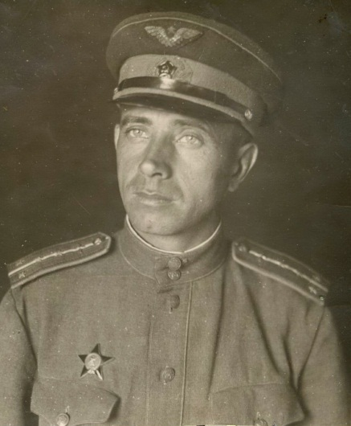Капитан Иванов Сергей Ильич командир авиационной эскадрильи 8-го Отдельного авиационного полка ПВ НКВД. 1913 года рождения, русский, уроженец Воронежской области Ранебурский район д. Проскуров, член ВКП(б), общее образование – 10 классов, в Красной Армии с 1936 года, окончил Сталинградское военное училище пилотов, участник Отечественной войны в 1942-1943 гг. и 1943-1944 гг. в авиации ПВО. В войсках НКВД с 1945 года.
Выполнял личные, наиболее ответственные задания, начальника войск Охраны войскового тыла фронта - начальника Краснознаменных Пограничных Войск Хабаровского округа. Награжден орденом Красная Звезда. 24.02.2012 г. Александр Слободянюк
На фото: Иванов Сергей Ильич. 1945 год. (32года.).
В форме Капитана, с орденом «Красной Звезды».
Послевоенное время.

Есть воспоминание Эммы Ипполитовны Ивович, что после Японской войны – получил нервный срыв. Приехал в Москву и лежал в госпитале в Сокольниках. Были головные боли, «нервы». Она к нему приезжала.
После этого, вместо демобилизации по здоровью, Ипполит Васильевич Матюшин добился его перевода в г. Мары.
Помогал в военной карьере Пономарев Сергей = генерал ВВС - друг Матюшина….
Он вообще спас от смерти на передовой, многих из нашей семьи.
(Например, Василия Александровича Ивовича, который был артиллерийским разведчиком).

- 27 июля 1946 года, в звании Капитан, переведен на должность «Командира авиационной
эскадрильи», в:
4-ю отдельную авиационную эскадрилью Главного Управления Пограничных Войск МВД СССР. Туркменский пограничный округ. Город Мары. Полк охранял границу с Ираном.

Штат каждой отдельной авиаэскадрильи предусматривал 15 самолетов: одномоторных самолетов — 12, учебных и связи — 2, транспортных двухмоторных —1. Личный состав насчитывал в сухопутных эскадрильях — 234 человека, из которых: управление — 36 человек, боевые звенья — 78 человек, инженерно-технический состав — 80 человек (ЦАПВ, ф. 30, оп. 1, д. 168, л 16—20).

Семья жила в городе Мары, Туркменская ССР.

- 26 сентября 1946 года, родилась дочь: Иванова Елена Сергеевна. Город Мары.

По воспоминаниям Ивановой Веры Яковлевны: «Переехали с одним ящиком с вещами, в помещении были огромные тараканы, ползали змеи и каракурты».
С того времени остались туркменские ковры, которых накупили перед денежной реформой 1946 года. И панцирь черепахи.

- В апреле 1949 года. Присвоено звание «Майор».

Служил, с 27 июля 1946 года по 5 октября 1950 года. Примерно 50 месяцев или 4 года и 2 месяца.

- 5 октября 1950 года, в звании Майор, переведен на должность «Командира авиационной эскадрильи», в:
6-ю отдельную авиационную эскадрилью МГБ ПВ СССР Украинского пограничного округа.
Часть располагалась в городе Городок, Львовской области.
Летал на По-2. Служил примерно 7 месяцев до 2 мая 1950 года.

Здесь основная задача заключалась в борьбе с бандеровскими формированиями.

Иванов Сергей Ильич, участвовал в борьбе с бандитизмом в западных областях Украины.

Вместе с сухопутными пограничниками летчики принимали участие в ликвидации террористического бандеровского движения в Западной Украине. Обстановка была очень сложная, и летчики находились в постоянной готовности к вылету на выполнение задания. Бандеровцы совершали террористические акции в ночное время, и самолеты авиации пограничных войск с рассвета вылетали на поиск.
В 1950 годах в целях окончательной ликвидации бандитизма на Украине, войсковые отряды, взаимодействуя с экипажами самолетов По-2, 6-й отдельной авиаэскадрильи, под командованием подполковника П. Гринева и 7-й отдельной авиаэскадрильи, под командованием майора Г. Литвиненко, активизировали разведывательные полеты, а также применили более решительные действия по преследованию и окружению обнаруженных банд до полного их уничтожения. Некоторые операции по поиску, в том числе и с помощью авиации, спрятавшихся в лесах бандитов проводились до середины 50-х годов.
Штат каждой отдельной авиаэскадрильи предусматривал 15 самолетов: одномоторных самолетов — 12, учебных и связи — 2, транспортных двухмоторных —1. Личный состав насчитывал в сухопутных эскадрильях — 234 человека, из которых: управление — 36 человек, боевые звенья — 78 человек, инженерно-технический состав — 80 человек (ЦАПВ, ф. 30, оп. 1, д. 168, л 16—20).

- 2 мая 1950 года, в звании Майор, переведен на должность «Командира авиационной
эскадрильи», в:
8-ю отдельную авиационную эскадрилью МВД ПВ СССР, Молдавского пограничного округа.
Часть располагалась в городе Одесса.
Служил примерно 35 месяцев или 2 года и 11 месяцев до демобилизации. По (30 марта) 13 апреля 1954 года.

Штат каждой отдельной авиаэскадрильи предусматривал 15 самолетов: одномоторных самолетов — 12, учебных и связи — 2, транспортных двухмоторных —1. Личный состав насчитывал в сухопутных эскадрильях — 234 человека, из которых: управление — 36 человек, боевые звенья — 78 человек, инженерно-технический состав — 80 человек (ЦАПВ, ф. 30, оп. 1, д. 168, л 16—20).

По воспоминаниям Валерия Бардачева:
«Но Яков Григорьевич Бардачёв (отец жены Иванова С.И.) тоже получал пенсию и потому почтальон им приносил общую пенсию в размере 350 рублей Но они вокруг дома имели огород, на котором выращивали картофель, огурцы, помидоры, кабачки, дыни и даже ... мак! Бабушка - Мария Фёдоровна выращивала кур, которые несли яйца. Сама пекла хлеб, а потому непосредственно денежные траты у них были минимальные. Как я помню - дед Яков иногда только покупал в сельпо мясо, да подсолнечное масло. Так что когда летом у них собирались дочки с семьями, среди которых была и твоя бабушка Вера (жена Иванова С.И.), которая сначала приезжала из Одессы (где как раз и служил в это время Иванов С.И. в 8 оаэ МВД ПВ СССР) , а уже потом из Москвы, проблем чем их встречать-подчивать у них не было!
А вот с твоим дедом Сергеем я вспоминаю такие подробности: авиаполк в котором он служил был где то под Одессой, что по прямой линии достаточно недалко от Круглоозёрки и были случаи, когда над их домом летел и кружил самолёт! Дед выходил и махал лётчику своим картузом, а когда заходил "в хату" ( как они называли свой дом) говорил бабушке: Сергей пролетел!...».
По воспоминаниям Эммы Ипполитовны Ивович:
«Незадолго до демобилизации. При инспекции части (8 оаэ МВД ПВ СССР), перед «генералом» дал солдату по морде, за нерадивость, чуть не был уволен без выходного пособия (пенсии). НО помог Ипполит АвсильевиМатюшин – отстоял в «генштабе». Дали дослужить до»пенсии»и нормальной «выслуги лет».
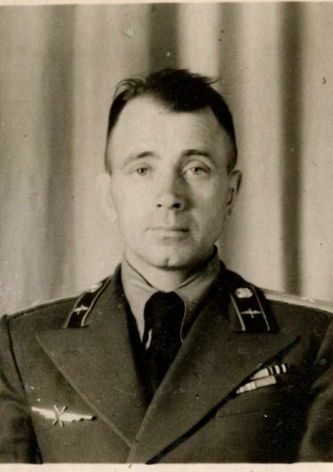
Всего с 1936 года по 1954 год, календарно прослужил 18 лет. Но выслуга = 33 года!

На фото: Иванов Сергей Ильич. 1951-1954 года.
(38-41 год.).
В форме Майора.
На груди: Слева - колодки медалей.
Справа: Нагрудный знак летчика, не имеющего классной квалификации, потому что начиная от командира полка и выше, классная квалификация не применялась.
- Уволен в запас 30 марта 1954 года по 54 «Б». Из города Одесса в/ч 2174.
Приказ № 842 от 25 марта 1954 года.
Негоден в мирное время, ограниченно годен второй степени в военное время. Ст. 8 п. «Б» 22 гр.

Всего на фронте Великой отечественной войны, календарно:
С сентября 1943 года по 9 мая 1945 года. Примерно 21 месяц, или 1 год и 9 месяцев.

На фронте Войны с Империалистической Японией, календарно:
С 9 августа 1945 года по 3 сентября 1945 года. Примерно месяц.

Всего в боевых действиях, календарно: примерно 1 год и 10 месяцев.

Службу в Пограничных частях, после Войн, также засчитывают в боевые действия, т.к. обстановка на границе, оставалась напряженной. (Бандеровцы и басмачи).
С сентября 1945 года по апрель 1954 года. 101 месяц или 8 лет и 5 месяцев.

- Исключен с учета за достижением предельного возраста 18 марта 1969 года.

После войны, в Москве работал с 1 декабря 1955 года по 1 июня 1956 года Механиком, техником по оборудованию, в МГТУ им. Баумана.
С 17 августа 1979 по 3 сентября 1979 года, Кладовщиком отдела снабжения Измайловского ПКиО.

Действующая армия.

- 11 сентября 1943 года – 11 марта 1944 года.
Старший Лейтенант. «Командир авиационной эскадрильи».
112 Гв. иап, 10 Гв. иад, 1- иак, 1 УФ.

Старший лейтенант, Иванов Сергей Ильич, участник
Киевской наступательной операции (3 по 13 ноября 1943 года)
и Корсунь-Шевченковской операции (24 января — 17 февраля 1944 года).

- 11 марта 1944 года – 9 сентября 1944 года.
«Заместитель начальника штаба полка»,
383 иап ПВО, С 1 мая 1944 года 36 иад (84 иад ПВО) Северного фронта ПВО СССР, с июня 1944 года, 148 иад (84 иад ПВО) Северного фронта ПВО СССР. Западный Фронт

- 9 сентября 1944 года - 15 ноября 1944 года.
Капитан, Заместитель начальника оперативного отдела штаба 147-й истребительной авиадивизии».
Штаб 147-й иад (80-я иад ПВО), Северный фронт ПВО СССР.

- 15 ноября 1944 года – 30 июня 1945 года.
Капитан, «Заместитель командира 1005-го авиационного полка».
С 15 ноября 1944 года по 1 февраля 1945 года:
1005 иап, 147 иад (80 иад ПВО) Северный фронт ПВО СССР. Западный Фронт.
С 1 февраля 1945 года по 1 мая 1945 года:
1005 иап, 147 иад (80 иад ПВО) Центральный фронт ПВО СССР. Западный Фронт.
С 1 мая 1945 года по 30 июня 1945 года:
1005 иап, 142 иад (80 иад ПВО) 1-й воздушной истребительной армии ПВО. Московская Особая армия ПВО, Западного фронта ПВО. Войска ПВО Москвы. Западный Фронт

9 мая 1945 года День Победы.

- 30 июня 1945 года - 27 июля 1946 года.
Капитан, «Командир авиационной эскадрильи».
8-й Хабаровский Краснознаменный отдельный истребительный авиационный полк МВД Пограничных Войск СССР.

- 9 августа 1945 года – 9 сентября 1945 года
Капитан, «Командир авиационной эскадрильи».
8 Оиап МВД ПВ СССР. 2-й Дальневосточный фронт.

Список наград.

Иванов Сергей Ильич награжден последовательно:

- Орденом «Красная звезда».
Награжден: 2августа 1945. Приказ ВС 2-го Дальневосточного фронта №: 19/н.
Выдан: 21 августа 1945. №1638819.
Орденская книжка Б № 275134 от 21 августа 1945.
За мужество и отвагу, проявленные при исполнении воинского или служебного долга, в условиях, сопряжённых с риском для жизни; За боевое выполнение задании в войне против империалистической Японии в августе 1945 года. Выполнял личные, наиболее ответственные задания, начальника войск Охраны войскового тыла фронта.

- Медалью «За боевые заслуги».
Награжден: 23 октября 1947. № 3170996.
Удостоверение к медали: № 132647.
За выслугу более 10 лет в рядах Красной Армии, Военно-Морского Флота, органах внутренних дел и государственной безопасности.

- Медаль «За победу над Германией в Великой Отечественной войне 1941—1945 гг.».
Награжден: 9 мая 1945 года.
За непосредственное участие на фронтах Отечественной войны….

- Медаль «За победу над Японией».
Награжден: 30 сентября 1945 года.
Выдана: 21 февраля 1947. Вр. Командира 4 ОАП ПВ МВД(НКВД) СССР ТО майор Кравцов.
Удостоверение к медали: Г № 3170996.
Награждаются: все военнослужащие центральных управлений НКО, НКВМФ и НКВД, принимавшие участие в обеспечении боевых действий советских войск на Дальнем Востоке, принимавших непосредственное участие в боевых действиях против японских империалистов в составе войск 1-го Дальневосточного, 2-го Дальневосточного и Забайкальского фронтов, Тихоокеанского флота и Амурской речной флотилии;
За участие в боевых действиях протия японских империалистов.

- Медаль «В память 800-летия Москвы».
Награжден: 20 сентября 1947 года.
Выдана: 21 февраля 1947.
Удостоверение к медали: Г № 017470
За службу в войсках ПВО Москвы.

- Юбилейная медаль «30 лет Советской Армии и Флота».
Выдана: 31 января 1949. Командир 4 ОАП ПВ МВД СССР ТО майор Тавни.......
Награждаются все офицеры, состоящие к 23 февраля 1948 года в кадрах Вооружённых Сил СССР, МВД и МГБ.

- Юбилейная медаль «Двадцать лет Победы в Великой Отечественной войне 1941—1945 гг.».
Награжден: В 1965 году.
Выдана: 7 мая 1969. Первомайский Райвоенком г. Москвы. Полковник Королев.
Удостоверение к медали: Б № 3037147.
Награждаются все военнослужащие, принимавшие участие
в Великой Отечественной войне 1941—1945 годов.

- Юбилейная медаль «50 лет Вооружённых Сил СССР».
Награжден: 26 декабря 1967 года.
Выдана: 5 апреля 1969 года. Первомайский Райвоенком г. Москвы. Полковник Королев.
Значит, что к 23 февраля 1968 года состоял в кадрах Советской Армии.
Награждение распространено: на бывших красногвардейцев, военнослужащих, принимавших участие в боевых действиях по защите Советской Родины в рядах Вооружённых Сил СССР, лиц, удостоенных в период прохождения действительной военной службы орденов СССР или медалей: … «За боевые заслуги»…

- Нагрудный знак «25 лет победы в Великой Отечественной войне».
Награжден: 8 мая 1970 года.
За доблесть и отвагу были награждены все непосредственные участники Великой Отечественной войны.

- Юбилейная медаль «Тридцать лет Победы в Великой Отечественной войне 1941—1945 гг.»..
Награжден: 25 апреля 1975 года.
Выдана: 8 мая 1975 года. Начальник УКГБ при СМ СССР по г. Москве и Московской области. Генерал-лейтенант В. И. Алидин.
Награждаются все военнослужащие, принимавшие участие в боевых действиях на фронтах Великой Отечественной войны.

- Юбилейная медаль «60 лет Вооружённых Сил СССР».
Награжден: 28 января 1978 года.
Выдана: 29 сентября 1978 года. Начальник УКГБ при СМ СССР по г. Москве и Московской области. Генерал-лейтенант В. И. Алидин.
Награждаются военнослужащие, принимавшие участие в боевых
действиях по защите Советской Родины в рядах Вооружённых Сил СССР,
лица, уволенные с действительной военной службы в запас или отставку, прослужившие в Советской Армии, Военно-Морском Флоте, войсках Министерства внутренних дел СССР, войсках и органах КГБ при Совете Министров СССР 20 и более календарных лет, или награждённые за период прохождения действительной военной службы орденами СССР или медалями: … «За боевые заслуги» .

Справка по наградам.

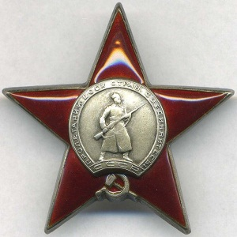О́рден Кра́сной Звезды́
учреждён Постановлением Президиума ЦИК СССР от 6 апреля 1930 года.
Статут ордена учреждён Постановлением Президиума ЦИК СССР от 5 мая 1930 года.
В дальнейшем в вопросы, связанные с награждением орденом Красной Звезды, вносились изменения и уточнения Общим положением об орденах СССР (Постановление ЦИК и СНК СССР от 7 мая 1936 года), Указами Президиума Верховного Совета СССР от 19 июня 1943 года, 26 февраля 1946 года, 15 октября 1947 года и 16 декабря 1947 года. Указом Президиума Верховного Совета СССР от 28 марта 1980 года утверждён Статут ордена Красной Звезды в новой редакции.
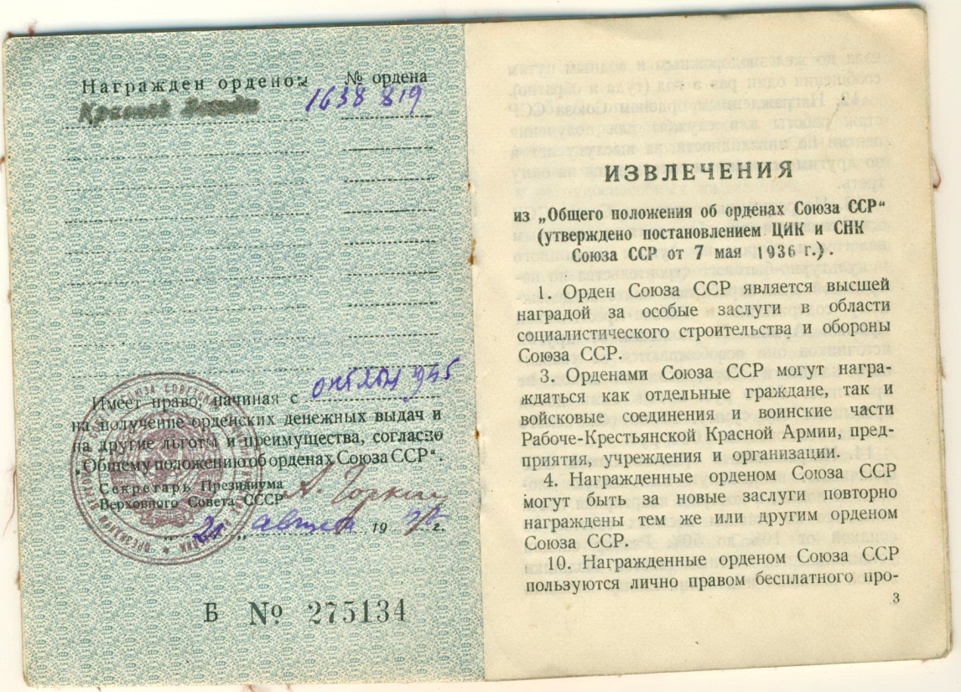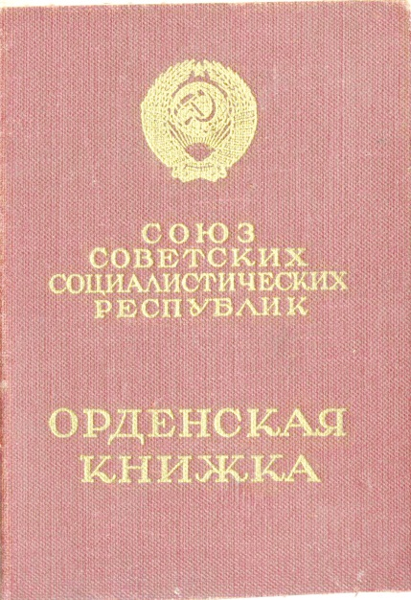
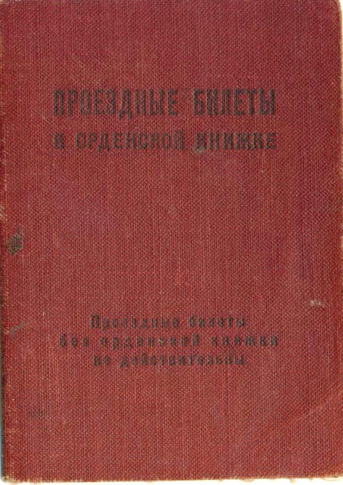
Стату́т ордена изменялся несколько раз. Последняя редакция утверждена Указом Президиума Верховного Совета СССР от 28 марта 1980 года № 1803-Х.

Орден Красной Звезды учреждён для награждения за большие заслуги в деле обороны Союза ССР как в военное, так и в мирное время, в обеспечении государственной безопасности.
Орденом Красной Звезды награждаются:
военнослужащие Советской Армии, Военно-Морского Флота, пограничных и внутренних войск, сотрудники органов Комитета государственной безопасности СССР, а также лица рядового и начальствующего состава органов внутренних дел;
воинские части, военные корабли, соединения и объединения, предприятия, учреждения, организации.
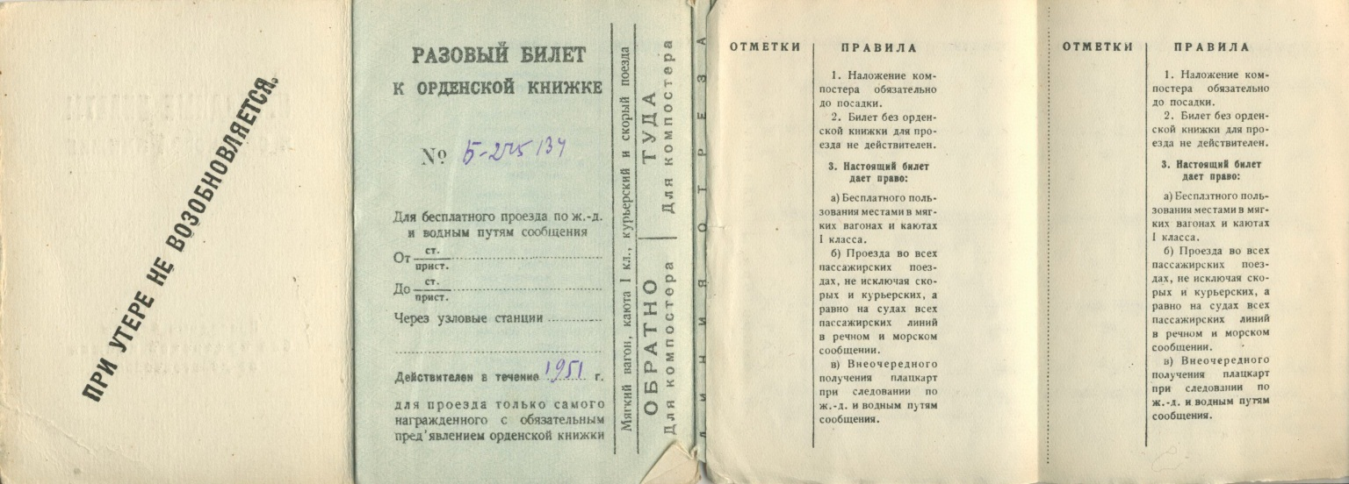

Орденом Красной Звезды могут быть награждены и военнослужащие иностранных государств.
Награждение орденом Красной Звезды производилось:
За личное мужество и отвагу в боях, отличную организацию и умелое руководство боевыми действиями, способствовавшими успеху советских войск;
За успешные боевые действия воинских частей и соединений, в результате которых противнику был нанесён значительный урон;
За заслуги в обеспечении государственной безопасности и неприкосновенности государственной границы СССР;
За мужество и отвагу, проявленные при исполнении воинского или служебного долга, в условиях, сопряжённых с риском для жизни;
За образцовое выполнение специальных заданий командования и другие подвиги, совершённые в условиях мирного времени;
За большие заслуги в поддержании высокой боевой готовности войск, отличные показатели в боевой и политической подготовке, овладении новой боевой техникой и другие заслуги в укреплении оборонной мощи СССР;
За заслуги в развитии военной науки и техники, подготовке кадров для Вооружённых Сил СССР;
За заслуги в укреплении обороноспособности государств социалистического содружества.
В период с 4 июня 1944 г. по 14 сентября 1957 г. орден Красной Звезды вручался за выслугу 15 лет в рядах Красной Армии, Военно-Морского Флота, органах внутренних дел и государственной безопасности.
В период после Великой Отечественной Войны, было принято за правило — награждать орденом Красной Звезды всех военнослужащих, сотрудников военизированной противопожарной службы и сотрудников правоохранительных органов, погибших при исполнении служебных обязанностей. Орден и орденская книжка на него вручались родственникам погибшего. Также в ходе локальных конфликтов и Афганской Войны — орденом Красной Звезды награждались все советские военнослужащие, получившие в боевых столкновениях ранения средней тяжести, тяжёлые ранения либо тяжёлые контузии.
Награждение орденом Красной Звезды производилось по представлению соответственно МО СССР, МВД СССР, КГБ СССР.
Орден Красной Звезды носится на правой стороне груди и при наличии других орденов располагается после ордена Отечественной войны II степени.

Иванов С.И награжден:
Орденом «Красная звезда» № 1638819.

Орденская книжка Б № 275134 от 21 августа 1945.

За боевое выполнение задания в войне против империалистической Японии в августе 1945 года.
Начальником Хабаровского пограничного округа.

К орденской книжке полагаются «Проездные билеты к орденской книжке».
Позволяющие пользоваться железнодорожным и водным транспортом, бесплатно, раз в год, в оба конца.

Данные с сайта Подвиг народа: http://podvignaroda.mil.ru

Иванов Сергей Ильич. 25 сентября1913года.

Фронтовой приказ №: 19/н от: 02.09.1945
Издан: ВС 2 Дальневосточного фронта.
Архив: ЦАМО фонд: 33 опись: 687572
ед.хранения: 2383 № записи: 39098790 № записи: 39098853
http://podvignaroda.mil.ru/?#id=39098790&tab=navDetailDocument

Наградной лист.
Награжден: Капитан Иванов Сергей Ильич, Командир авиаэскадрильи 8-го Отдельного Авиаполка Пограничных Войск НКВД СССР
Год и место рождения: 1913, Воронежская область, Раненбургский район, деревня Троекурово.
Национальность: Русский.
Соцположение: Рабочий.
Член ВКП (Б) Партбилет № 4444256.
Образование общее: 10 классов.
Образование военное: Сталинградская военная школа пилотов.
Стаж службы: в НКВД с 1945 года. В Красной армии: с 1936 года.
Участие в боях на фронтах Великой Отечественной Войны:
с 1942года по 1943 год и с 1943 года по 1944 года авиация ПВО.
Ранений и контузий: нет. Ранее не награжден.

Краткое, конкретное изложение личного боевого подвига или заслуги представляемого:

Делу партии ЛЕНИНА-СТАЛИНА и Социалистической Родине предан Политически и морально устойчив.
Участвовал в Великой Отечественной Войне Советского Союза против фашистской германии в истребительной авиации у дальних подступах к Москве.
В период войны с империалистической Японией, личный состав авиационной эскадрильи капитана Иванова, непосредственно принимает участие в выполнении специальных заданий Начальника Пограничных Войск НКВД Хабаровского округа и Начальника охраны Тыла 2-го Дальневосточного Фронта.
Задания выполнялись точно и в срок, тем самым способствовал скорейшему разгрому хищного зверя – империалистической Японии.
Лично капитан Иванов выполнял специальные задания Начальника Пограничных Войск НКВД Хабаровского округа. Полученные задания были выполнены точно и в срок.
Вывод: Достоин награждения правительственной награды: ордена «Отечественной войны 2-й степени».

Подписи:
Врио Командира, 8-го Отдельного Авиаполка Пограничных Войск НКВД СССР, капитан Куликов Иван Иванович (начальник штаба 8-го Отдельного авиационного полка ПВ НКВД).

Начальник Пограничных Войск НКВД Хабаровского округа и Начальник войск по охране Тыла 2-го Дальневосточного Фронта. Генерал- майор Никифоров Анатолий Александрович.
28 августа 1945 года.

В итоге: Награжден орденом «Красная Звезда».
Приказом 2-го Дальневосточного Фронта, №19/н, 2 сентября 1945 года.

http://podvignaroda.mil.ru/?#id=39098790&tab=navDetailDocument
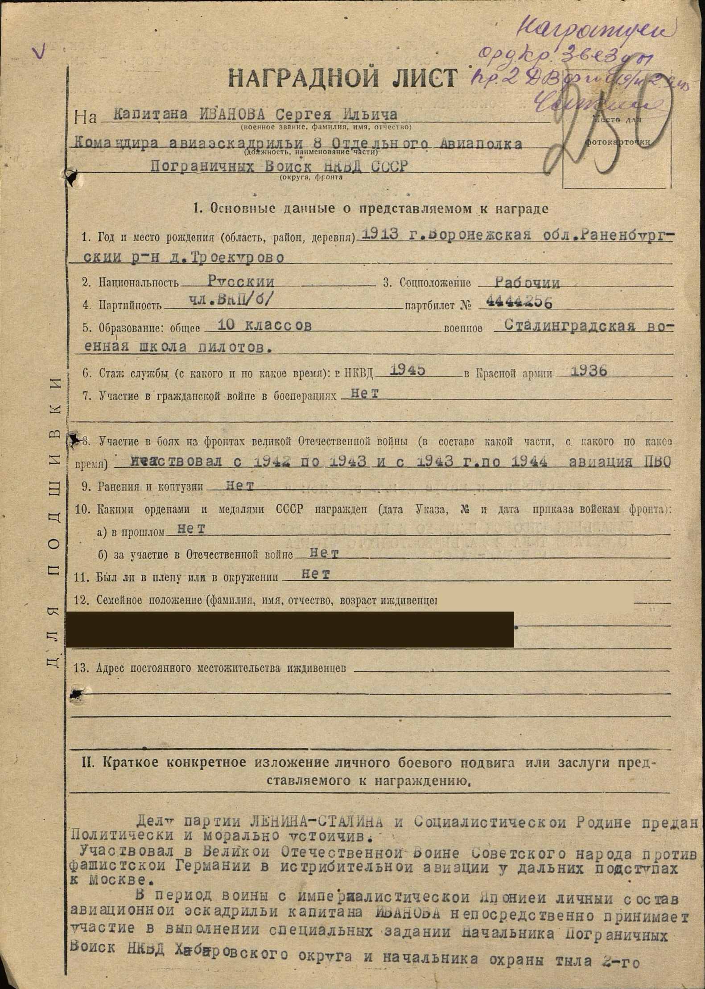

http://podvignaroda.mil.ru/?#id=39098790&tab=navDetailDocument
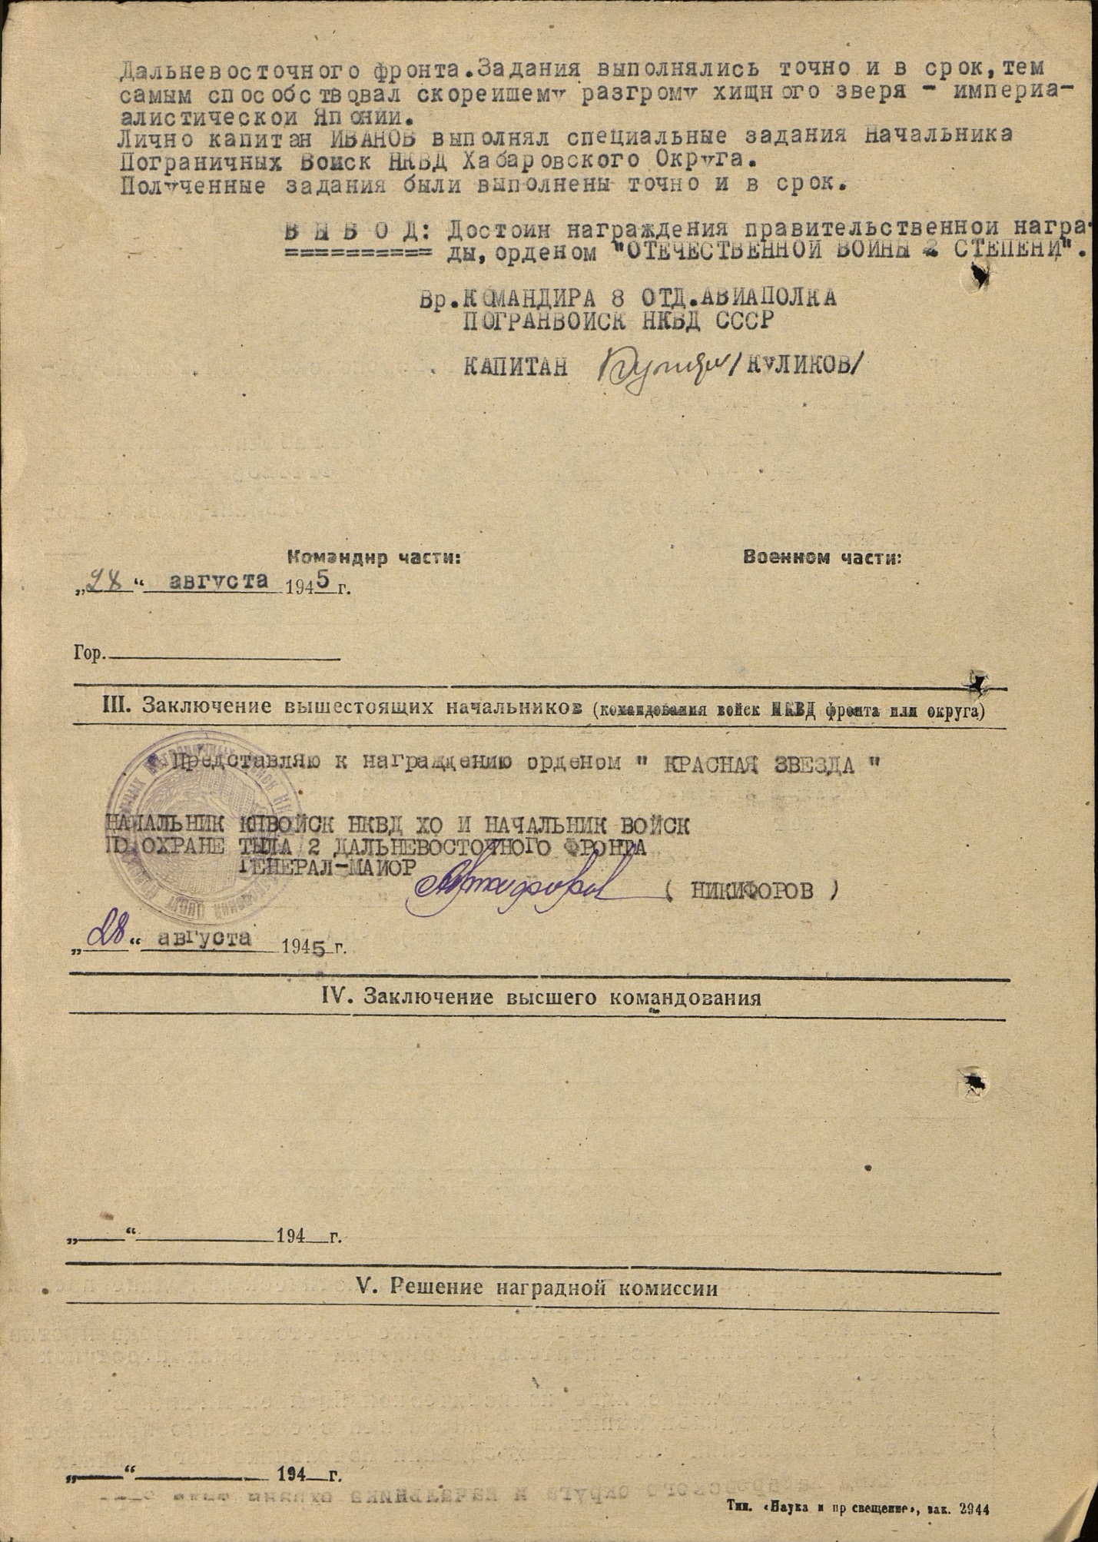
II. Учетная картотека
- данные в учетной картотеке
капитан Иванов Сергей Ильич. Год рождения: 25 сентября 1913 года.
в РККА с 1936 года
место рождения: Рязанская обл., Троекуровский р-н, с. Троекурово
№ записи: 1372193481

Медаль «За боевые заслуги».
Учреждена Указом Президиума ВС СССР от 17.10.1938 «Об учреждении медали „За боевые заслуги“»Медалью «За боевые заслуги» награждались:
военнослужащие Советской Армии, Военно-Морского Флота, пограничных и внутренних войск, другие граждане СССР, а также лица, не являющиеся гражданами СССР.
Медаль вручалась отличившимся лицам за:
За умелые, инициативные и смелые действия в бою, способствовавшие успешному выполнению боевых задач воинской частью, подразделением;
За мужество, проявленное при защите государственной границы СССР;
За отличные успехи в боевой и политической подготовке, освоении новой боевой техники и поддержании высокой боевой готовности воинских частей и их подразделений и другие заслуги во время прохождения действительной военной службы.
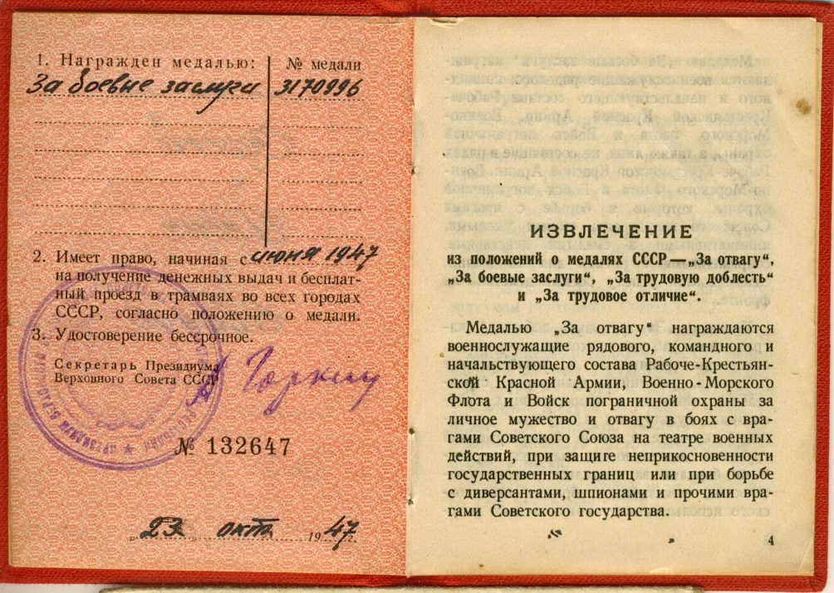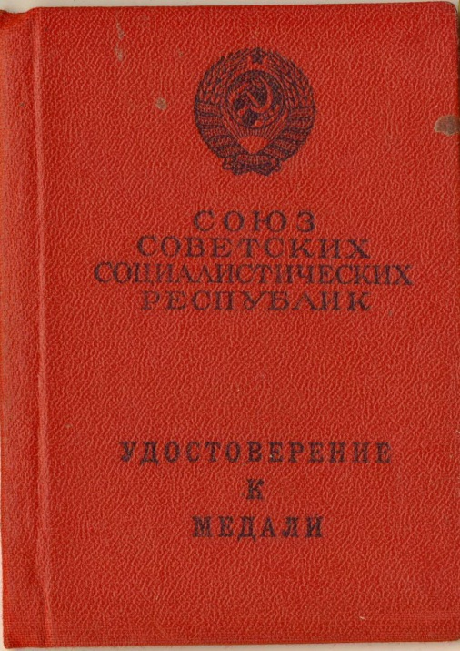За образцовое выполнение боевых заданий командования на фронте борьбы с немецкими захватчиками.
С 4 июня 1944 г. по 14 сентября 1957 г. медаль «За боевые заслуги» вручалась также за выслугу 10 лет в рядах Красной Армии, Военно-Морского Флота, органах внутренних дел и государственной безопасности.
По состоянию на 1 января 1995 года медалью «За боевые заслуги» было произведено 5 210 078 награждений.

Иванов С.И. награжден:
Медалью «За боевые заслуги».
№ 3170996

Удостоверение к медали: № 132647 от 23 октября 1947.

За выслугу более 10 лет в рядах Красной Армии, Военно-Морского Флота, органах внутренних дел и государственной безопасности.

Медаль «За победу над Германией в Великой Отечественной войне 1941—1945 гг.»
Учреждена Указом Президиума ВС СССР от 9 мая 1945 года. Авторы медали — художники Е. М. Романов и И. К. Андрианов.
Медалью «За победу над Германией в Великой Отечественной войне 1941—1945 гг.» награждались:
все военнослужащие и лица вольнонаёмного штатного состава, принимавшие в рядах Красной Армии, Военно-Морского Флота и войск НКВД непосредственное участие на фронтах Отечественной войны или обеспечивавшие победу своей работой в военных округах;
все военнослужащие и лица вольнонаёмного штатного состава, служившие в период Великой Отечественной войны в рядах действующей Красной Армии, Военно-Морского Флота и войск НКВД, но выбывшие из них по ранению, болезни и увечью, а также переведённые по решению государственных и партийных организаций на другую работу вне армии.
Согласно постановлению Президиума Верховного Совета СССР от 02.07.1945, медалью «За победу над Германией в Великой Отечественной войне 1941—1945 гг.» награждался также личный состав органов Народного Комиссариата внутренних дел и Народного Комиссариата государственной безопасности СССР.
По состоянию на 1 января 1995 года медалью «За победу над Германией в Великой Отечественной войне 1941—1945 гг.» награждено приблизительно 14 933 000 человек.

Медаль «За победу над Германией в Великой Отечественной войне 1941—1945 гг.» изготовляется из латуни и имеет форму правильного круга диаметром 32 мм.

Медаль «За победу над Японией» учреждена Указом Президиума ВС СССР от 30 сентября 1945 года. Автор проекта медали — художник Лукина М. Л.
Медалью «За победу над Японией» награждаются:
все военнослужащие и лица вольнонаемного штатного состава частей и соединений Красной Армии, Военно-Морского Флота и войск НКВД, принимавших непосредственное участие в боевых действиях против японских империалистов в составе войск 1-го Дальневосточного,
2-го Дальневосточного и Забайкальского фронтов, Тихоокеанского флота и Амурской речной флотилии;
военнослужащие центральных управлений НКО, НКВМФ и НКВД, принимавшие участие в обеспечении боевых действий советских войск на Дальнем Востоке.
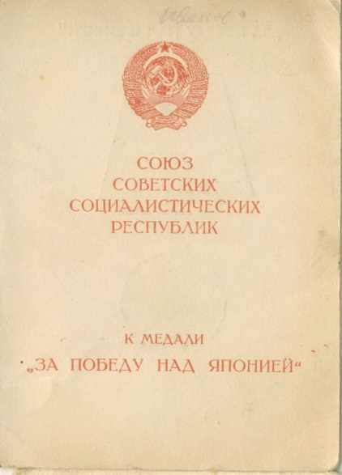Медаль «За победу над Японией» носится на левой стороне груди и при наличии других медалей СССР располагается после юбилейной медали «Сорок лет Победы в Великой Отечественной войне 1941—1945 гг.». Интересно, что Сталин «смотрит» вправо (в сторону Японии), а в медали «За Победу над Германией» он «смотрит» влево (в сторону Германии).
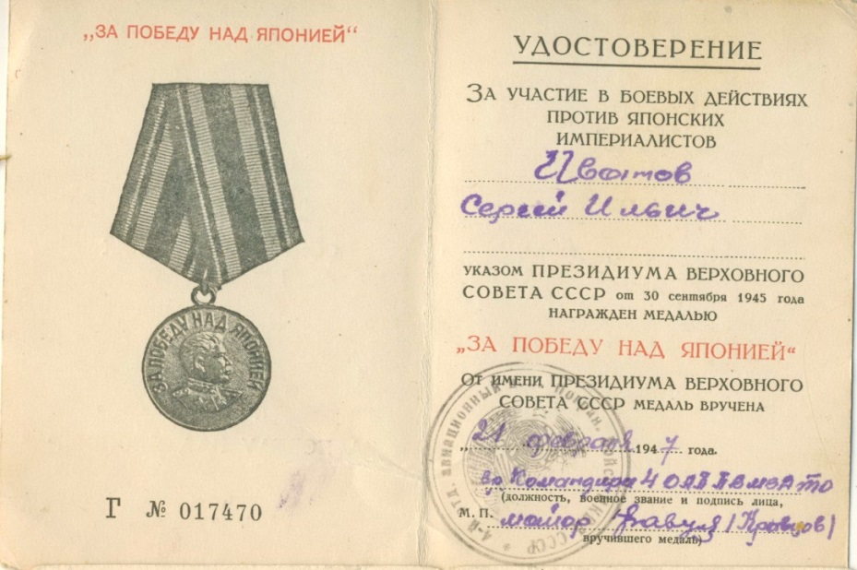Лица, награжденные медалью «За победу над Японией», впоследствии имели право на награждение юбилейными медалями:
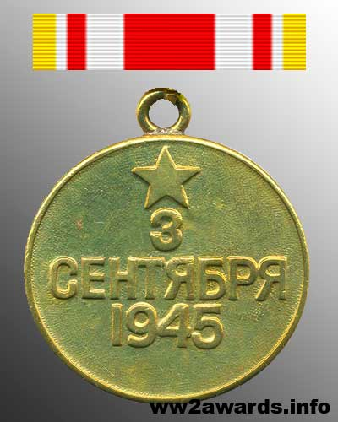«Двадцать лет Победы в Великой Отечественной войне 1941—1945 гг.»
«Тридцать лет Победы в Великой Отечественной войне 1941—1945 гг.»
«Сорок лет Победы в Великой Отечественной войне 1941—1945 гг.»
«Пятьдесят лет Победы в Великой Отечественной войне 1941—1945 гг.».
Общее количество награжденных медалью «За победу над Японией» составляет около 1 800 000 человек.

Иванов С.И. награжден:
Медалью «За победу над японией».
Г № 3170996

Удостоверение к медали: Г № 017470 от 21 февраля 1947.

От имени ПРЕЗИДИУМА ВЕРХОВНОГО СОВЕТА СССР
Вр. Командира 4 ОАП ПВ МВД(НКВД) СССР ТО майор Кравцов.

За участие в боевых действиях протия японских империалистов.

"За победу над Японией" медаль СССР

По окончанию Второй Мировой войны советское командование не забыло и о тех кто воевал против милитаристской Японии. Медаль "За победу над Японией" предназначалась для всех участников боевых действий на Дальнем востоке, Забайкалье и на Тихом океане. По своему статуту она во многом напоминает медаль "За победу над Германией", так же и внешне похожи эти две награды, отличие составляет портрет Сталина который в случае Германской награды обращен на запад, а в японской награде обращен на восток. Автор проекта Лукина М.Л. На реверсе изображена пятиконечная звезда и дата "З СЕНТЯБРЯ 1945".

Победа над Японией

Еще на Ялтинской конференции союзники договорились, что СССР вступит в войну с Японией не позднее чем через 3 месяца после разгрома фашистской Германии, позднее эти намерения были подтверждены Сталиным на Потсдамской конференции в июле-августе 1945 года.
По плану СССР обладавшая огромным опытом сухопутных наступательных операций должна была вести войну против Квантунской армии в Маньчжурии, Южном Сахалине и Курильских островах. Сложности подготовки к наступлению были вызваны тем что до его начала СССР и Япония не находились в состоянии войны. Это означало невозможность вести разведку вражеских позиций, поскольку любой пролет самолета разведчика мог быть расценен как акт агрессии и послужить поводом для преждевременного объявления войны.
6 августа 1945 года США впервые в истории боевых действий применяет ядерное оружие, сбросив атомную бомбу на Японский город Хиросима, а через два дня 8 августа 1945 года, ровно через 3 месяца после капитуляции Германии, СССР вступает в войну с Японией. Рано утром 9 августа 1945 года начинается встречный удар с запада и востока советских армий в Маньчжурии.
Опыт полученный на полях Великой отечественной войны помог Советской армии и хотя Квантунская армия оказывала ожесточенное сопротивление, закаленные в боях войска СССР смогли успешно продвигаться вглубь Маньчжурии. Первые переговоры по поводу перемирья начались 14 августа 1945 года, а 20 августа 1945 года Квантунская армия капитулировала. После этого советскими войсками были успешно проведены Южно-Сахалинская сухопутная операция и Курильская десантная операция, планировалось провести высадку и захват Японского острова Хоккайдо, но из за задержек на Южном Сахалине она была отложена до решения ставки.
2 сентября 1945 года на борту линкора "Миссури" министром иностранных дел Японии Мамору Сигэмицу и начальником Генштаба Ёсидзиро Умэдзу был подписан акт о капитуляции. Принимали капитуляцию от Союзных войск генерал армии США Дуглас Макартур, адмирал Брюс Фрэзер (Великобритания), генерал-лейтенант Кузьма Деревянко (СССР), адмирал Честер Нимиц (США).
На этом закончилась самая кровавая война в истории человечества, для того чтобы отметить воинов воевавших с Японией во Второй Мировой войне в СССР была создана медаль "За победу над Японией" учрежденная 30 сентября 1945 года.

Юбилейная медаль «30 лет Советской Армии и Флота»
учреждена Указом Президиума ВС СССР от 22 февраля 1948 года в ознаменование 30-й годовщины Советской Армии и Флота. Автор рисунка медали — художник Н. И. Москалев.
Юбилейной медалью «30 лет Советской Армии и Флота» награждаются все генералы, адмиралы, офицеры, старшины, сержанты, солдаты и матросы, состоящие к 23 февраля 1948 года в кадрах Вооружённых Сил СССР, МВД и МГБ.
По состоянию на 1 января 1995 года юбилейной медалью «30 лет Советской Армии и Флота» награждено приблизительно 3 710 920 человек.
Описание медали
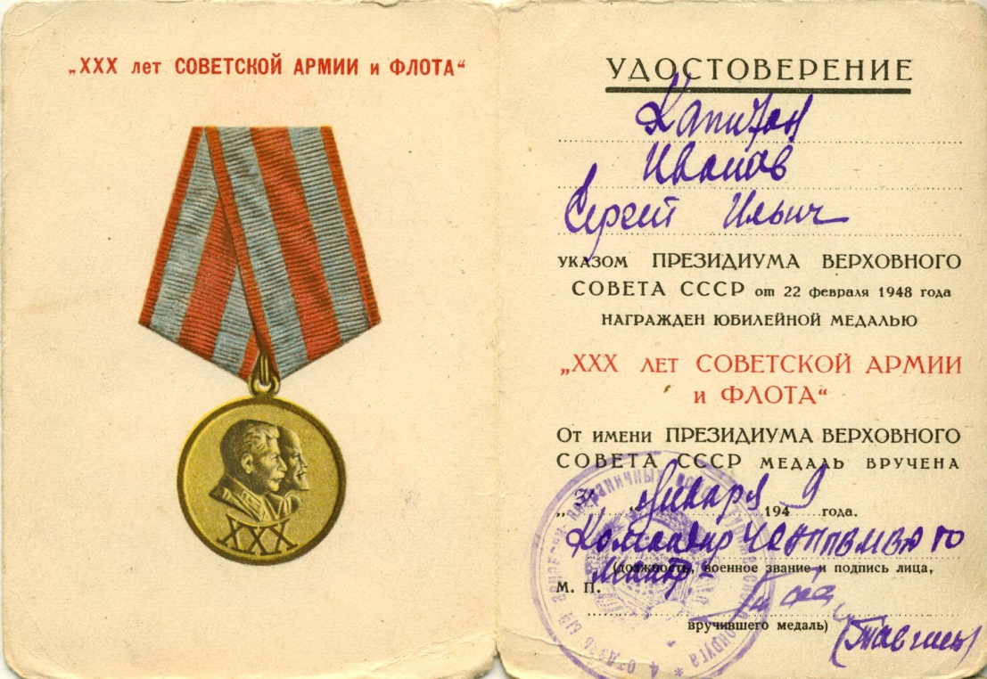Юбилейная медаль «30 лет Советской Армии и Флота» изготовляется из латуни и имеет форму правильного круга диаметром 32 мм.

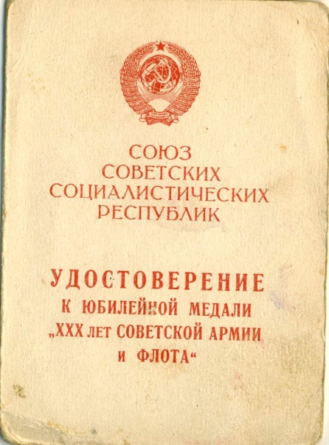

Капитан Иванов С.И. награжден:
Медалью «30 лет Советской Армии и Флота».

Удостоверение к медали: от 31 января 1949.

От имени ПРЕЗИДИУМА ВЕРХОВНОГО СОВЕТА СССР
Командира 4 ОАП ПВ МВД СССР ТО майор Тавни.......

Медаль «В память 800-летия Москвы»
учреждена Указом Президиума ВС СССР от 20 сентября 1947 года в ознаменование 800-летия города Москвы. Авторы рисунка медали — художники И. И. Дубасов и Тульчинский С. Л.

Медалью «В память 800-летия Москвы» награждались:
рабочие, инженерно-технический персонал и служащие промышленных предприятий, транспорта и городского хозяйства Москвы;
работники науки, техники, искусства, литературы, просвещения и здравоохранения;
работники государственных учреждений, партийных, профсоюзных, комсомольских и других общественных организаций — отличившиеся в проведении работ по реконструкции столицы и обеспечившие своим трудом развитие ее промышленности, транспорта, городского хозяйства, научных и культурно-просветительных учреждений;
военнослужащие, инвалиды войны и труда;
домашние хозяйки, принимающие активное участие в благоустройстве города, работе школ и детских учреждений.
Трудящиеся награждаются медалью при условии проживания в Москве или её пригородах не менее 5 лет.
По состоянию на 1 января 1995 года медалью «В память 800-летия Москвы» награждено приблизительно 1733400 человек.

Юбилейная медаль «Двадцать лет Победы в Великой Отечественной войне 1941—1945 гг.»
учреждена Указом Президиума Верховного Совета СССР от 7 мая 1965 года в ознаменование 20-летия Победы над фашистской Германией в Великой Отечественной войне 1941—1945 гг. Авторами рисунка медали были художники В. А. Ермаков (аверс) и Ю. А. Лукьянов (реверс).
Юбилейной медалью «Двадцать лет Победы в Великой Отечественной войне 1941—1945 гг.» награждаются все военнослужащие и лица вольнонаёмного состава, принимавшие в рядах Вооружённых Сил Союза ССР участие в Великой Отечественной войне 1941—1945 годов, партизаны Великой Отечественной войны, весь личный состав Вооружённых Сил Союза ССР, а также другие лица, награждённые медалью «За Победу над Германией в Великой Отечественной войне 1941—1945 гг.».
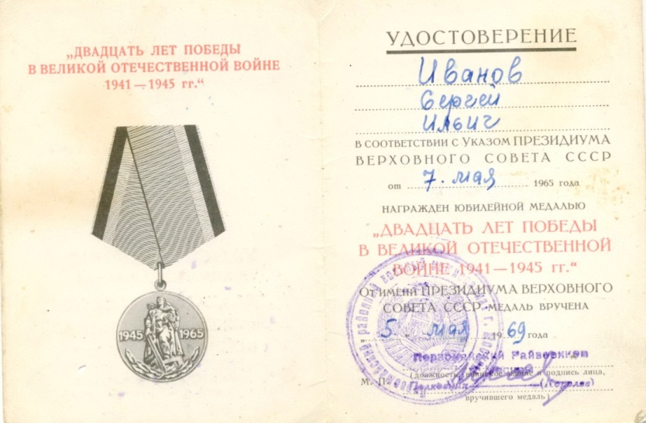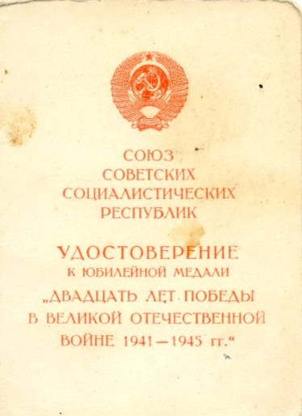Награждение юбилейной медалью распространено и на военнослужащих и лиц вольнонаёмного состава частей и соединений Советской Армии, Тихоокеанского Флота и Амурской речной военной флотилии, охранявших государственную границу СССР на Дальнем Востоке в период Великой Отечественной войны 1941—1945 годов, и ранее не награждённых медалью «За Победу над Германией в Великой Отечественной войне 1941—1945 гг.», на участников подполья, действовавших против немецко-фашистских захватчиков на временно оккупированной территории в период Великой Отечественной войны 1941—1945 годов.
По состоянию на 1 января 1995 года юбилейной медалью «Двадцать лет Победы в Великой Отечественной войне 1941—1945 гг.» награждено приблизительно 16 399 550 человек.
Иванов С.И. награжден:
Юбилейной медалю «Двадцать лет Победы в Великой Отечественной войне 1941—1945 гг.»
Удостоверение к медали Б № 3037147: от 7 мая 1969.
От имени ПРЕЗИДИУМА ВЕРХОВНОГО СОВЕТА СССР
Первомайский Райвоенком г. Москвы полковник Королев.

Юбилейная медаль «50 лет Вооружённых Сил СССР»
учреждена Указом Президиума Верховного Совета СССР от 26 декабря 1967 года в ознаменование 50-й годовщины Вооружённых Сил СССР. Автор рисунка медали — художник А. Б. Жук.
Юбилейной медалью «50 лет Вооружённых Сил СССР» награждаются:
маршалы, генералы, адмиралы, офицеры, а также старшины, сержанты, солдаты и матросы сверхсрочной службы, состоящие к 23 февраля 1968 года в кадрах Советской Армии, Военно-Морского Флота, войск Министерства охраны общественного порядка СССР, войск и органов КГБ при Совете Министров СССР;
слушатели и курсанты военно-учебных заведений Советской Армии, Военно-Морского Флота, войск Министерства охраны общественного порядка СССР, войск и органов КГБ при Совете Министров СССР;
маршалы, генералы, адмиралы, офицеры и сверхсрочнослужащие, уволенные с действительной военной службы в запас или отставку и имеющие выслугу лет в Советской Армии, Военно-Морском Флоте, войсках Министерства охраны общественного порядка СССР, войсках и органах КГБ при Совете Министров СССР 20 и более календарных лет;
Герои Советского Союза и лица, награждённые орденами Славы трёх степеней.
Награждение юбилейной медалью распространено:
на бывших красногвардейцев,
военнослужащих, принимавших участие в боевых действиях по защите Советской Родины в рядах Вооружённых Сил СССР, лиц, удостоенных в период прохождения действительной военной службы орденов СССР или медалей:
«За отвагу», Ушакова, «За боевые заслуги», Нахимова, «За отличие в охране государственной границы СССР»,
«За трудовую доблесть»,«За трудовое отличие»
на партизан гражданской войны и Великой Отечественной войны 1941—1945 гг.
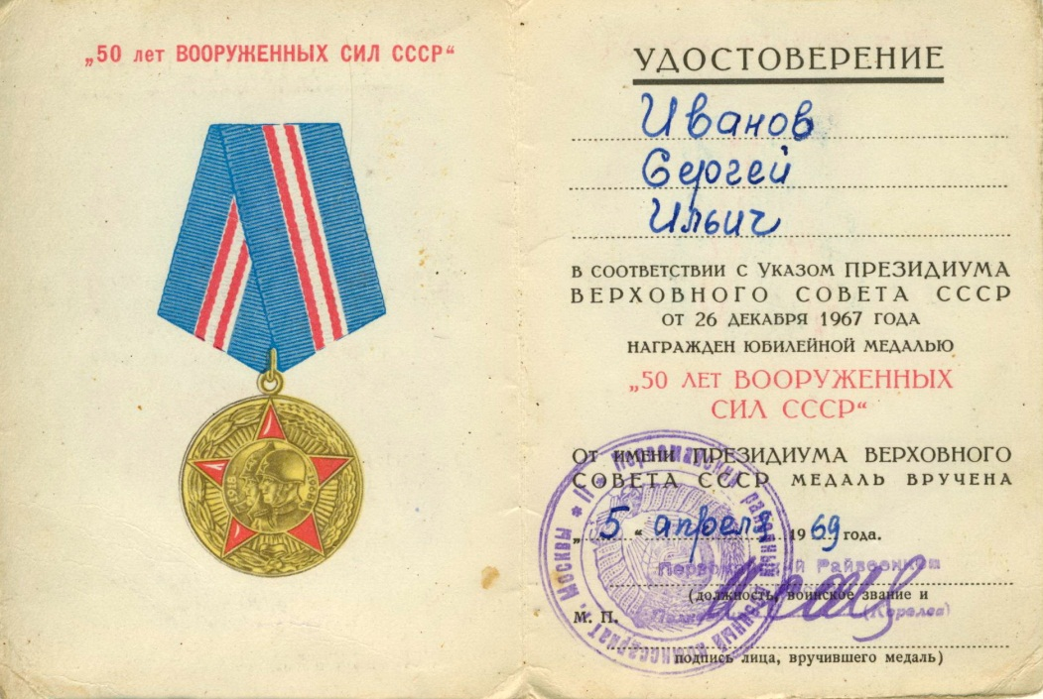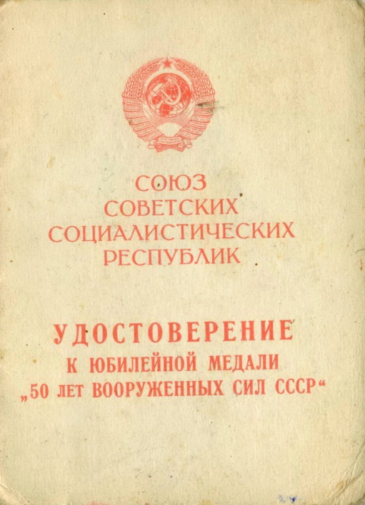По состоянию на 1 января 1995 года юбилейной медалью «50 лет Вооружённых Сил СССР» награждено приблизительно 9 527 270 человек.

Иванов С.И. награжден:
Медалью «50 лет Вооружённых Сил СССР».

Удостоверение к медали: от 5 апреля 1969.

От имени ПРЕЗИДИУМА ВЕРХОВНОГО СОВЕТА СССР
Первомайский Райвоенком г. Москвы полковник Королев.

Юбилейная медаль «Тридцать лет Победы в Великой Отечественной войне 1941—1945 гг.»

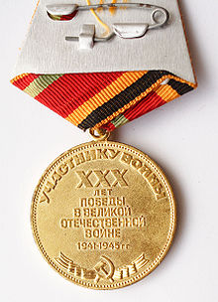Юбилейная медаль «Тридцать лет Победы в Великой Отечественной войне 1941—1945 гг.» учреждена Указом Президиума Верховного Совета СССР от 25 апреля 1975 года в ознаменование 30-летия Победы над фашистской Германией в Великой Отечественной войне 1941—1945 гг.. Авторами рисунка медали были художники В. А. Ермаков и В. П. Зайцев (оба — аверс), а также А. Г. Мирошниченко (реверс).

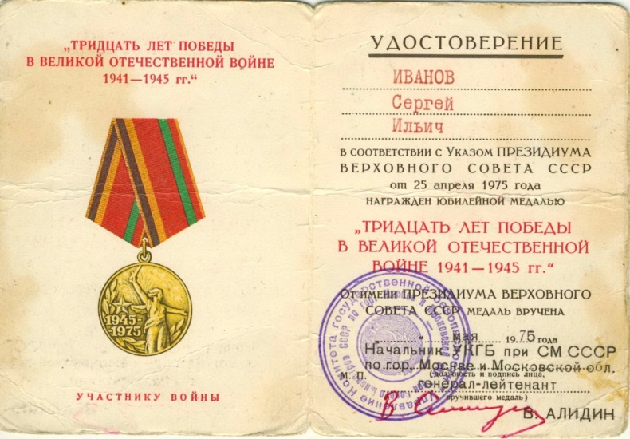
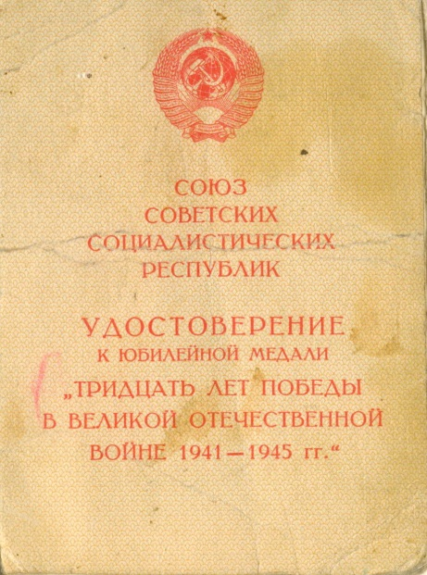

Юбилейной медалью «Тридцать лет Победы в Великой Отечественной войне 1941—1945 гг.» награждаются:
все военнослужащие и лица вольнонаёмного состава, принимавшие в рядах Вооружённых Сил Союза ССР участие в боевых действиях на фронтах Великой Отечественной войны, партизаны Великой Отечественной войны, участники подполья, а также другие лица, награждённые медалями:
«За Победу над Германией в Великой Отечественной войне 1941—1945 гг.»
«За Победу над Японией».
труженики тыла, награждённые медалью «За доблестный труд в Великой Отечественной войне 1941—1945 гг.».
Лицам, упомянутым в первом пункте, вручается медаль с надписью на оборотной стороне «УЧАСТНИКУ ВОЙНЫ», а лицам, упомянутым во втором пункте — с надписью «УЧАСТНИКУ ТРУДОВОГО ФРОНТА».
Награждение юбилейной медалью «Тридцать лет Победы в Великой Отечественной войне 1941—1945 гг.» распространено на тружеников тыла, удостоенных в годы войны орденов или медалей СССР за трудовые заслуги либо награждённых медалями:

«За оборону Ленинграда»
«За оборону Москвы»
«За оборону Одессы»
«За оборону Севастополя»
«За оборону Сталинграда»
«За оборону Кавказа»
«За оборону Киева»
«За оборону Советского Заполярья».

Юбилейная медаль «Тридцать лет Победы в Великой Отечественной войне 1941—1945 гг.» носится на левой стороне груди и располагается после медали «Двадцать лет Победы в Великой Отечественной войне 1941—1945 гг.».
По состоянию на 1 января 1995 года юбилейной медалью «Тридцать лет Победы в Великой Отечественной войне 1941—1945 гг.» награждено приблизительно 14 259 560 человек.

Иванов С.И. награжден:
Медалью «Тридцать лет Победы в Великой Отечественной войне 1941—1945 гг.»

Удостоверение к медали: от мая 1975.
От имени ПРЕЗИДИУМА ВЕРХОВНОГО СОВЕТА СССР
Начальник УКГБ при СМ СССР по г. Москве и Московской области.
Генерал-лейтенант В. И. Алидин.

Юбилейная медаль «60 лет Вооружённых Сил СССР»
учреждена Указом Президиума Верховного Совета СССР от 28 января 1978 года в ознаменование 60-й годовщины Вооружённых Сил СССР. Автор рисунка медали — художник Л. Д. Пипетко.
Юбилейной медалью «60 лет Вооружённых Сил СССР» награждаются:
лица офицерского состава, прапорщики, мичманы и военнослужащие сверхсрочной службы, состоящие к 23 февраля 1978 года на действительной военной службе в Советской Армии, Военно-Морском Флоте, войсках Министерства внутренних дел СССР, войсках и органах КГБ при Совете Министров СССР;
бывшие красногвардейцы, военнослужащие, принимавшие участие в боевых действиях по защите Советской Родины в рядах Вооружённых Сил СССР, партизаны гражданской войны и Великой Отечественной войны 1941—1945 гг.;
лица, уволенные с действительной военной службы в запас или отставку, прослужившие в Советской Армии, Военно-Морском Флоте, войсках Министерства внутренних дел СССР, войсках и органах КГБ при Совете Министров СССР 20 и более календарных лет, или награждённые за период прохождения действительной военной службы орденами СССР или медалями:
«За отвагу» Ушакова «За боевые заслуги» Нахимова «За отличие в охране государственной границы СССР» «За отличие в воинской службе»
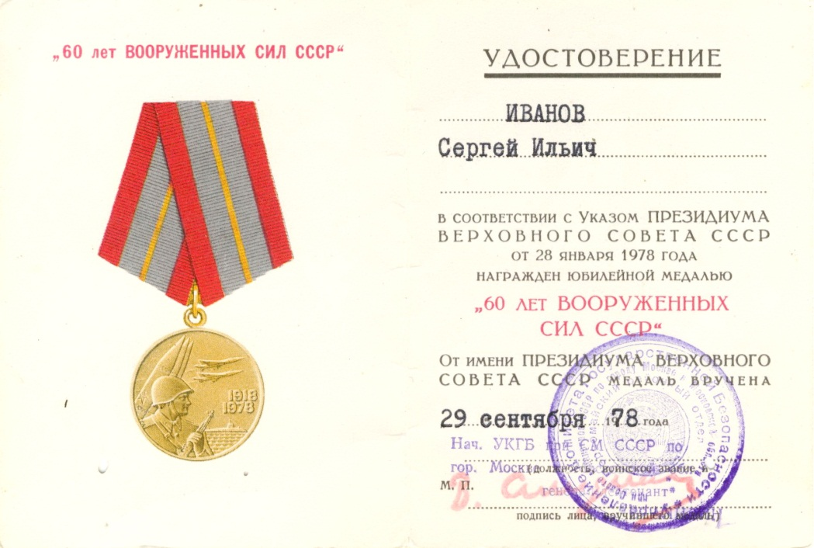По состоянию на 1 января 1995 года юбилейной медалью «60 лет Вооружённых Сил СССР» награждено приблизительно 10 723 340 человек.

Иванов С.И. награжден:
Медалью «60 лет Вооружённых Сил СССР».

Удостоверение к медали: от 29 сентября 1978.

От имени ПРЕЗИДИУМА ВЕРХОВНОГО СОВЕТА СССР
Начальник УКГБ при СМ СССР по г. Москве и Московской области.
Генерал-лейтенант В. И. Алидин.

Нагрудный знак «25 лет победы в Великой Отечественной войне»

Нагрудным знаком «25 лет победы в Великой Отечественной войне» за доблесть и отвагу были награждены все непосредственные участники Великой Отечественной войны, военнослужащие социалистических стран, а также главы военных делегаций братских стран, прибывшие в СССР на празднование Дня Победы 8 мая 1970 года.
История знака
Изначально знак задумывался, как медаль в честь четвертьвекового юбилея Победы. Разработка эскиза была поручена художнику Александру Борисовичу Жуку.
Позже возникла масса возражений, так как изготовление медали выливалось в крупную сумму денег и никто не хотел перенимать раcxоды. Министерство обороны СССР, подсчитав расходы, решило ограничиться не медалью, а знаком из более дешёвого лёгкого металла^{[2]}.
На бланке удостоверения к знаку стоит: «За доблесть и отвагу в Великой Отечественной Войне».
Этот знак был очень популярным у ветеранов войны. Позже его так и стали называть: знак «Ветеран войны»^{[3]}.
Описание знака
Пятиконечная звезда с гранёными лучами. В центре знака находится фигура воина. В левой руке он держит ППШ-41, в правой руке — древко, на котором развивается красный флаг, развёрнутый влево. В крыже находится изображение красной звезды и серпа и молота под ней. Развернувшись вправо, на запад, советский воин правой ногой наступает на чёрного орла фашистской Германии. Правее древка в две строки стоят даты: «1945—1970». В нижней части знака на красной ленте надпись: «25 лет победы в войне 1941—1945 гг.»
При помощи ушка и кольца знак крепится к семистороннему щитку. На щитке изображение георгиевской ленточки, на которую перпендикулярно наложена лавровая ветвь.
Размер 64×37 мм.
Крепление при помощи булавки на щитке^{[4]}.
Варианты исполнения
Знак изготавливался двух типов: в тяжёлом металле с «гoрячей» эмалью, и лёгком сплаве с «холодной» эмалью и краской. На обоих типах покрытие нанесено путём оксидирования^{[5]}. Встречаются золотистые и серебристые варианты награды; из томпака и алюминия.
В связи с огромным количеством награждений, знак изготавливался не только на Московском заводе «Победа», но и в Ленинграде и других городах^{[6]}.
Существует более десятка разновидностей знака.
[править] Порядок ношения
Награда носится на правой стороне груди, ниже орденов и выше остальных знаков.
Допустимо ношение орденской планки с лентой медали «За победу над Германией в Великой Отечественной войне 1941—1945 гг.»^{[7]}.
Интересные факты
На одном из первоначальных экскизов А. Б. Жука медаль должна была при помощи ушка и кольца соединяться с пятиугольной колодкой, обтянутой шёлковой муаровой лентой зелёного цвета с продольными полосами чёрного и оранжевого цвета по середине^{[8]}.
Нагрудный знак «25 лет победы в Великой Отечественной войне» — медаль, не ставшая медалью.

